2014-2015学年度第一学期江苏省如皋市第一中学高一地理期终练习题一

一、单项选择题：在下列各题的四个选项中，只有一个选项是最符合题目要求的。请在答题卡上相应的方框内填涂（本大题共40题，每题2分，共80分）。
1．下图为水循环示意图，“云气西行，云云然冬夏不辍；水泉东流，日夜不休，上不竭，下不满 … … ”这段文字涉及的水循环的环节是
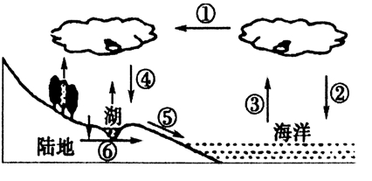
A．①②④ B．①⑤⑥ C．②③⑤ D．③④⑥
下图为水循环示意图，读图回答2—4题。
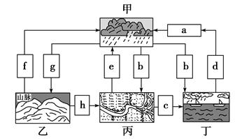
2.能正确反映海陆间水循环过程的是
A．a→f→h→g B．e→f→h→d
C．c→a→b→d D．d→a→b→c
3.水循环中的
A．a环节主要动力是季风
B．b环节只集中在夏季
C．c环节不断塑造着地表形态
D．d环节为水汽的输送
4.目前，人类直接利用的淡水资源主要来源于图中的
A．甲 B．乙 C．丙 D．丁
下图是某流域水量收支平衡示意图(单位：亿吨)。回答5---6题。
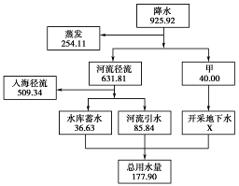
5．图中甲代表的水循环的环节以及开采地下水量X是
A．蒸发 55.43亿吨 B．下渗 40亿吨
C．蒸发 40亿吨 D．下渗 55.43亿吨
6．该地区利用水资源的措施中不合理的是
A．增加地下水的抽取量 B．扩大水库库容，增强调蓄能力
C．改进灌溉技术，节约用水 D．植树造林，增加地下水渗入量
下图是太平洋洋流分布简图。读图并结合所学知识，回答7---8题。
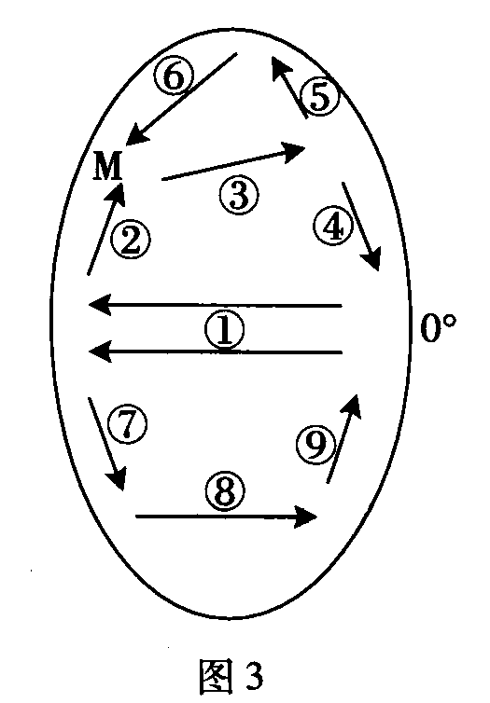
7．图中数字所示的洋流中，属于暖流的是
A．①③④⑥ B．③④⑦⑧ C．②③⑤⑦ D．②⑤⑦⑨
8．对南美洲中低纬度西海岸荒漠环境的形成起重要作用的洋流是
A．① B．⑦ C．⑧ D．⑨
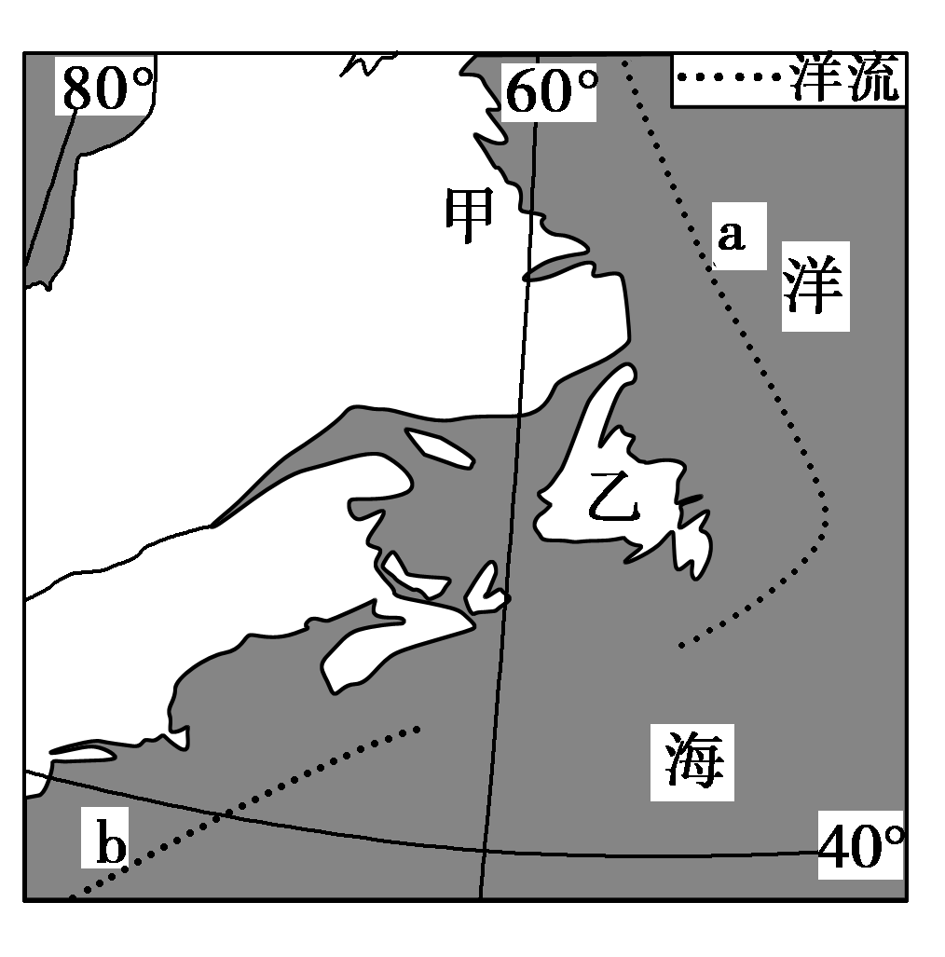
图为“某区域海陆分布图”，图中乙为纽芬兰岛，a、b是两支洋流。读图回答9--10题。
海
洋
9．图中乙岛附近海域为世界著名的
A．盐场 B．渔场
C．浴场 D．牧场
10．图中洋流a对甲地环境的影响是
A．增温增湿
B．降温减湿
C．增温减湿
D．降温增湿

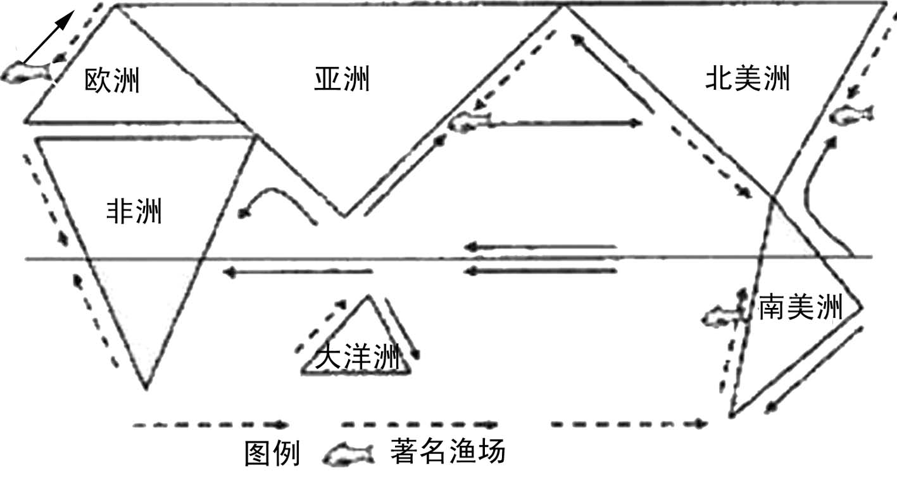读图“世界洋流分布示意图”，回答11—13题。
11.从图示来看，中低纬度大陆西岸一般是
A.暖流 B.寒流 C.逆流 D.漂流
12.澳大利亚东部的洋流对澳大利亚沿海的影响是
A.减缓南下海轮航速 B.缩小海水污染范围 C.降温减湿 D.增温增湿
13.图中位于南半球的世界著名渔场形成原因主要是
A.暖流经过 B.寒流经过 C.寒暖流交汇 D.底部海水上升
读图，图中阴影部分表示陆地，周边空白处表示海洋。据图判读14--15题。
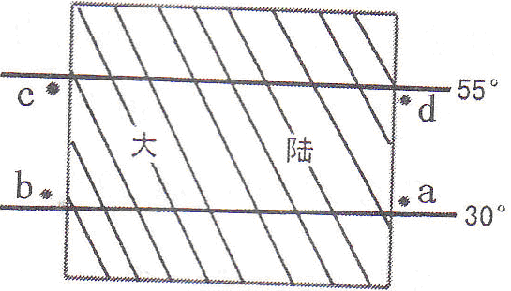

14．下列四幅图中，能正确反映图中a点等水温线分布和洋流流向的是
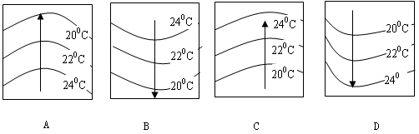
15．若此图陆地是亚欧大陆，则a、b、c、d四地沿海地区的陆地自然带名称相同的是
A．a和b B．b和c C．c和d D．d和a
图为“某地区地理环境变化示意图”。据此回答16--17题。
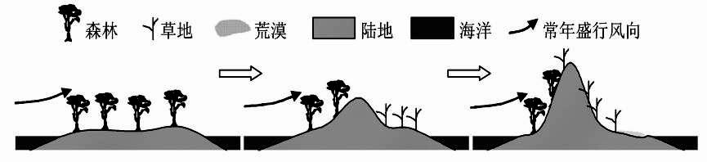

16．引起该地环境变化的根本原因是
A.地壳上升 B.砍伐植被 C.气候变化 D.农业开发
17．该区域地理环境的变化主要体现了
A. 地理环境的独特性 B. 地理环境的区域性
C. 地理环境的差异性 D. 地理环境的整体性
图为我国北方部分地区自然带分布略图，读图回答18—19题。
18．图中甲、乙、丙的自然带依次是
A．森林、草原、荒漠 B．草原、荒漠、森林
C．森林、荒漠、草原 D．荒漠、草原、森林
19．引起自然景观这种变化的主要原因是
A．从东向西降水减少 B．从东向西降水增多
C．从东向西气温升高 D．从东向西海拔增加
下图为世界某自然带分布示意图（阴影部分），读图回答20--21题。
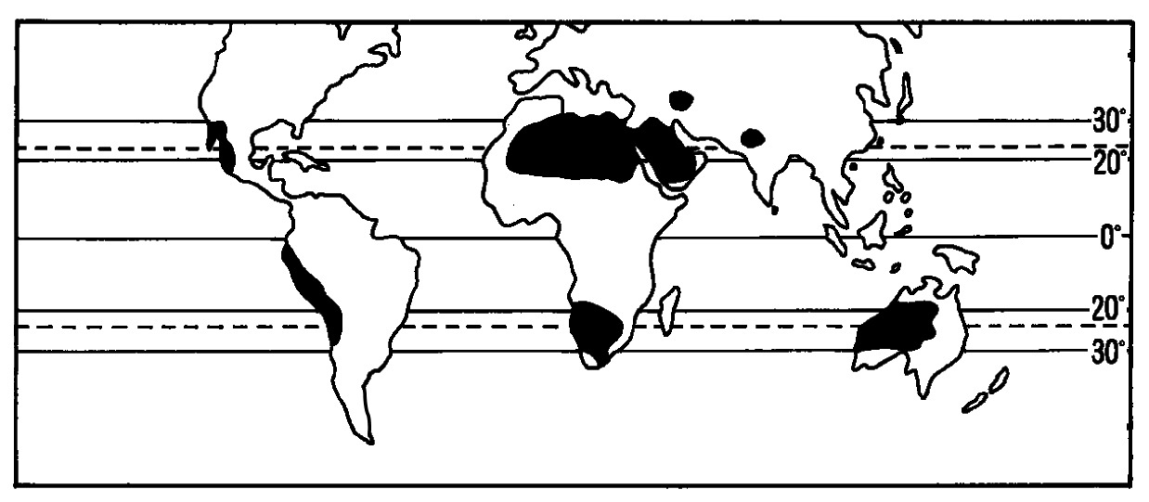

20．影响该自然带分布的最主要因素是
A．海陆位置 B．大气环流 C．海陆位置 D．地形地势
21．该自然带名称为
A．亚热带常绿硬叶林带 B．热带雨林带
C．热带荒漠带 D．热带草原带
下图为“垂直地域分异与从赤道到两极的地域分异关系图”，读图完成22--23题。
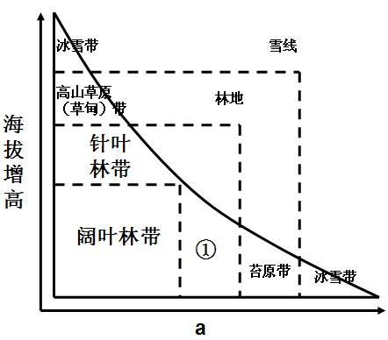

22．据图分析①自然带的名称是
A．亚热带常绿阔叶林带 B．温带落叶阔叶林带
C．亚寒带针叶林带 D．高山草原（草甸）带
23．自然带沿a方向更替，其形成的基础是
A．热量 B．水分 C．地形 D．大气环流
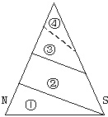
24.下图表示一座相对高度为3000 m的山体，山体的某一侧水汽较充足，图中虚线表示雪线，①②③④表示不同的自然带。下列说法正确的是
A.N坡既是向阳坡，又是迎风坡
B.N坡是向阳坡，S坡是迎风坡
C.S坡既是向阳坡，又是迎风坡
D.S坡是向阳坡，N坡是迎风坡
读南美洲安第斯山脉某段植被垂直变化示意图，完成25--27题。
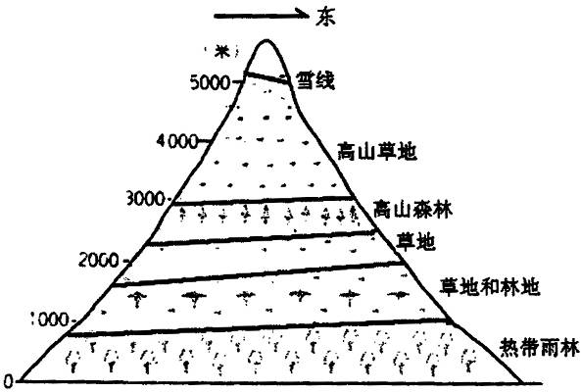

25．图示山地的地理纬度最可能是
A．5°N B．30°N
C．50°S D．60°S
26．该段山脉东坡雪线比西坡低，其形成的主要原因是东坡
A．光照弱 B．降雪多
C．气温低 D．气压低
27．该山反映的地域分异规律是
A．纬度地带性规律 B．经度地带性规律
C．垂直地带性规律 D．非地带性规律
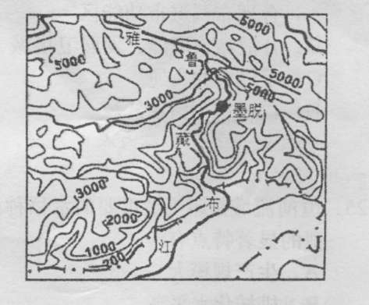
2013年10月31日，我国最后一个不通公路的县---墨脱县胜利通车。读墨脱位置图，完成 28--29题。
28.墨脱长期不通公路的主要原因是
A.地形崎岖 B.资源贫乏
C.文化落后 D.经济落后
29.墨脱公路建设的意义不包括
A.促进当地经济发展
B.增进民族友谊和团结
C.加强区域资源开发
D.促进当地生态环境好转
读“塔里木盆地”图，在盆地的四周是由冰雪融水补给的河流冲积而成的冲积扇，绿洲就在冲积扇的中下部。这些地区人口集中，农牧业较为发达，交通便捷。据此回答30--32题。
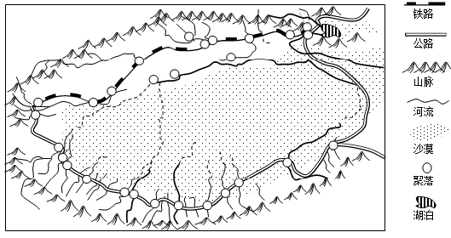
30．塔里木盆地城镇主要分布在
A．山间低地 B．山谷地带 C．盆地中部 D．山前冲积扇
31．塔里木盆地交通线从整体看呈
A．网状分布 B．“之”字型分布 C．线状分布 D．环状分布
32．影响塔里木盆地城镇和交通线分布的主导因素是
A．地形 B．气候 C．水源 D．土壤
中国第21次南极考察队在顺利凯旋的同时，带回了此次考察的最大收获之一，在南极冰盖最高点成功钻取的长达135米的冰芯。冰芯尤如史书，记载着不同时期气候和环境的变化，通过对冰芯的研究，科学家可以揭示古气候发生变化的规律，并通过这些规律预测未来气候的演变趋势。读材料回答33--34题。
33．在世界范围内，南极洲冰芯研究受到科技界的青睐是因为
A．提取冰芯容易 B．极地冰川更新循环周期长
C．南极环境污染小 D．南极气候变化不大
34．美国科学家最近公布的几项研究表明：南极洲冰川的融化速度正在加快。如果这种现象加剧，将会造成
A．海平面显著下降 B．大气和海水温度的升高
C．南极大陆补给周围海域的水体增加 D．南极大陆周围海域的盐度明显上升
35.下列有关自然资源性质的叙述，正确的是
A．可再生资源与非可再生资源的分类是绝对的
B．若可再生资源开发利用不当，其再生周期会延长
C．森林破坏后，生态环境不可能发生不可逆转的变化
D．在任何利用方式下，可再生资源都可以再生
自然资源是人类生存和发展的物质基础。图中黑点标注的区域是世界某种自然资源的主要分布区。读图完成36—37题。
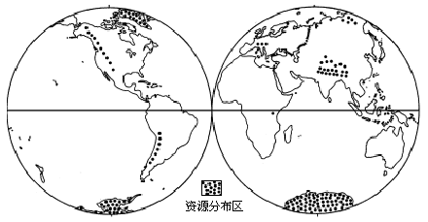
36．该资源应是
A．生物资源
B．矿产资源
C．水资源
D．土地资源
37．有关该资源的叙述，正确的是
A．近年来分布面积有减少趋势
B．被人类大量开发利用
C．取之不尽，用之不竭
D．其形成与岩浆活动有关

38.我国最为常见、危害范围较广的自然灾害是
A．旱涝 B．地震 C．台风 D．寒潮
下图是我国某地区气象灾害成因示意图，读图完成39--40题。
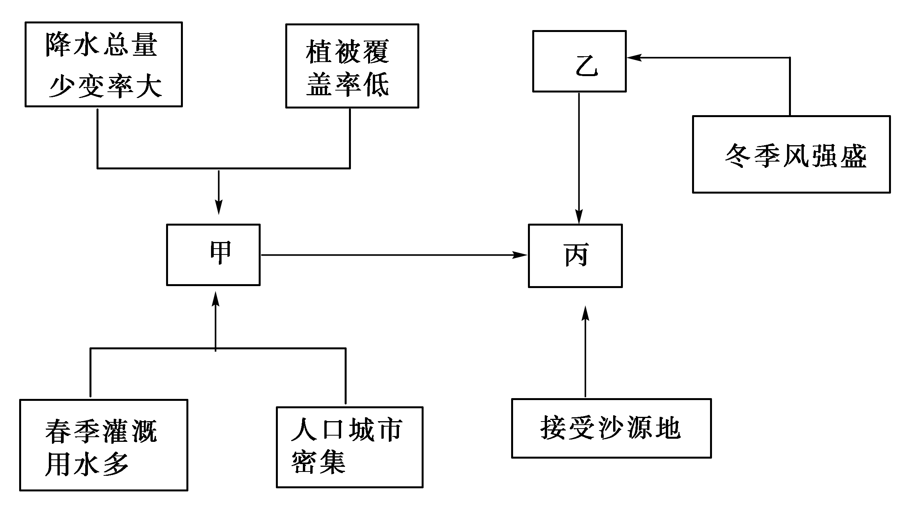
39．图中甲、乙、丙气象灾害分别是
A．春旱、寒潮、沙尘暴 B．寒潮、台风、沙尘暴
C．干热风、暴雪、沙尘暴 D．干热风、寒潮、冻害
40．该地区最有可能是
A．准噶尔盆地 B．东北平原
C．华北平原 D．东南丘陵
二、判断题：判断下列各题的正确与错误，正确的在答题卡涂A，错误的在答题卡涂B(10小题，每题1分，共10分)。
41．对陆地水资源有重要补充作用的水循环是陆上内循环。
42．人类活动可利用水循环规律，改变地表径流输送，调节水资源在空间和时间上的分配不均。
43．地理环境的整体性要求我们在发展生产时要兼顾整体，差异性要求我们要因地制宜。
44. 温室气体大量吸收太阳辐射导致全球气候变暖。
45．随着科技的发展，地表形态已不再对聚落的分布产生影响。
46．有些自然灾害的发生是不可避免的，因此预报、预警是有效的防御自然灾害的措施之一。
47. 我国水旱灾害频繁发生的根本原因是夏季风的强弱和进退迟早不同造成的。
48．“牵一发而动全身”体现了地理环境的差异性。
49. 山地的纬度位置越低、相对高度越大，则垂直分异越明显。
50．随着科技的进步和社会经济的发展，人类对自然资源的依赖程度在减弱。
三、综合题（本题10分。答案写在答题纸的相应的空位上。）
51.一艘货轮于 2014年元旦从美国纽约出发，先到达伦敦，再经过地中海、印度洋、马六甲海峡，到达中国上海。经过数日的休整后，再从上海出发向东，最后到达秘鲁首都利马。读下图（图中虚线为航线，实线为洋流）回答下列问题。
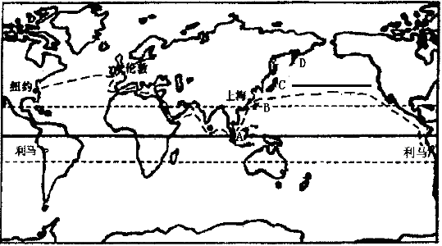
（1）从纽约前往伦敦的航行过程中，船员们感到顺风顺水，是因为顺 风带和 洋流。
（2）货轮经过赤道以北印度洋时，是 风（顺或逆） （顺或逆）水而行。
（3）货轮由A 处，到达 B 处，若再向北C和D处，船员应能看到沿岸自然带呈 变化规律。
（4）航行途中，船员发现C处有核废水排放。你能说出美国西海岸公众尤为担心核污染的原因吗？通过画图说明（在图中黑色的实线一端画出箭头，表示洋流流向即可）。
（5）简述利马沿海的洋流对沿岸气候的影响 。 （2分）
（6）到达秘鲁时，船员们看到当地许多渔船满载而归，人们看到世界著名渔场的繁忙景象，你认为这里能成为世界著名渔场的原因是 (选择填空，2分)。
A．寒暖交汇，营养盐类丰富
B．海水上泛，将底层海水中丰富的营养盐带到表层
C. 处于温带海区，有宽广的大陆架
D．有暖流经过，带来丰富的水生生物

参考答案：
一、单项选择题
BDCCD ACDBB BDDAC ADAAB CCABA BCADD DCBCB CAAAC
二、判断题
BAABB AABAA
三、综合题
(1)西风带 北大西洋暖流
(2)逆 逆
(3)纬度地带性
（4）向东
(5)降温减湿
（6）B

